慰问寄深情 岁寒暖人心—巴林左旗人民政府副旗长成润奕走访慰问西城街道西郊村退役军人
在2024农历春节来临之际，为进一步弘扬拥军优属的光荣传统，表达对退役军人的崇敬和关爱，1月29日，巴林左旗人民政府副旗长成润奕同志，西城街道管理办公室主任康学东同志走访慰问西城街道西郊村抗美援朝老战士王国有同志和出国援建中老公路建设老战士张景华同志，西城街道西郊村党支部书记岳振江同志陪同慰问。以此感谢退役军人在国防建设和经济社会发展中作出的贡献，并向退役军人家庭送上节日的祝福。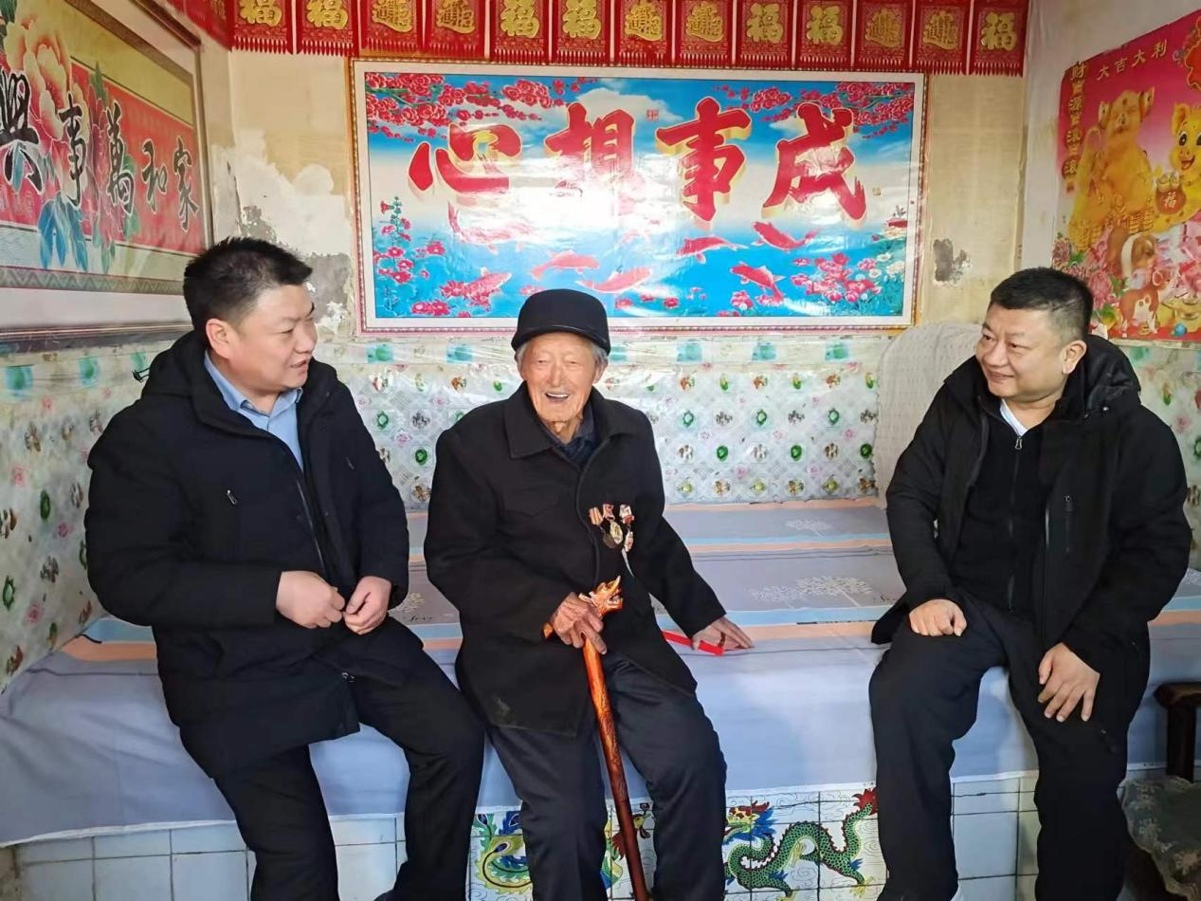

走访慰问过程中，慰问组与两位退役军人进行“面对面、零距离”交流，了解退役军人的生活情况及所需所求，倾听他们的心声，关切询问他们的身体状况，仔细聆听了老兵们年轻时在军旅生涯中奉献青春的光辉历程，同时鼓励他们保持积极乐观的心态，开开心心享受晚年生活，并为其送上慰问品。
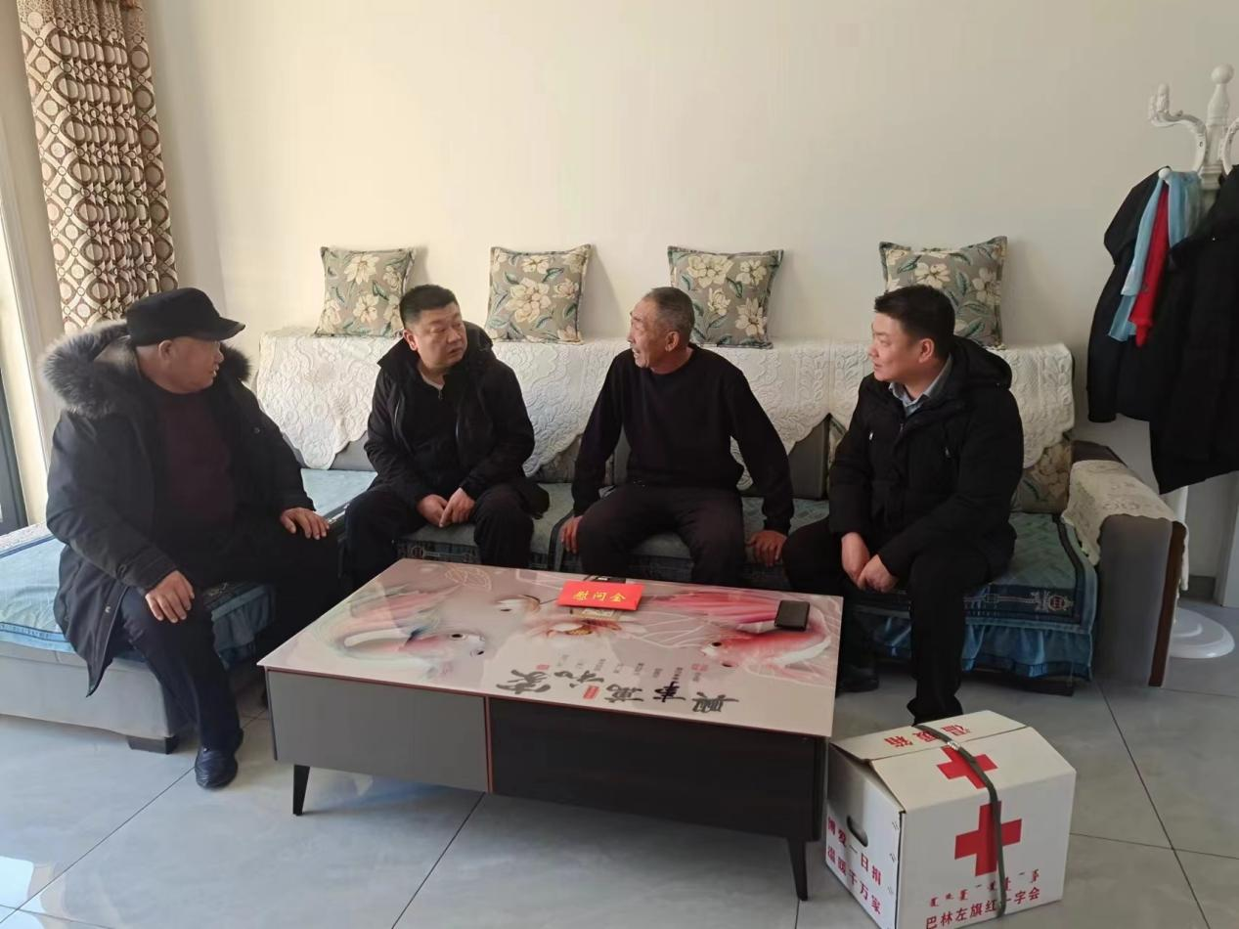
面对亲切的问候与细心的关怀，王国有和张景华两位老人表示，作为一名退伍老兵同时也是一名老党员，将一如既往感党恩、听党话、跟党走，发挥余热，关心和支持巴林左旗的工作，继续为巴林左旗建设做贡献。
历史无声，岁月有情。天气虽寒，但情暖军人心。此次活动的开展，传承和弘扬了中华民族优秀传统文化，营造浓厚的节日氛围。同时，通过这种方式表达了对退役军人的关爱，让他们感受到国家的关怀和人民的敬意。

